Thuis oefenen met dictee
In de klas hebben we elke dag een dictee. De leerkracht leest dan een zin voor en de kinderen schrijven 1 woord uit die zin op. Bijvoorbeeld: Ik hang mijn kleren in de kast. Schrijf op kast. Sommige kinderen vinden dit nog heel lastig. Daarom vragen we u om ook thuis te oefenen. Elke dag 5 of 10 minuutjes oefenen is al voldoende. Gebruik onderstaand stappenplan om het dictee te oefenen. Dit gebruiken we ook in de klas.

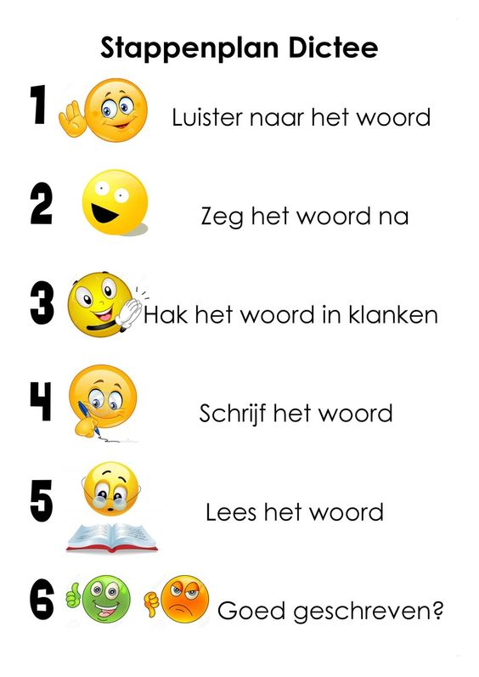
Tip: woorden om thuis te oefenen: knoop, pomp, stok, kist, kroon, straat, spin, zoekt, krijt, ster, tent, lamp, muts, pols, koets, bron, toets, kaart, nest, traan, taart, staart, step, snoep, spook, kraan, rups, speen, wesp, kruk, brug, vlag, plas, berg, kwast, kerk, stoel, bril, steen.

